МИНИСТЕРСТВО ОБРАЗОВАНИЯ И НАУКИ РЕСПУБЛИКИ БЕЛАРУСЬ

БЕЛОРУССКИЙ НАЦИОНАЛЬНЫЙ ТЕХНИЧЕСКИЙ УНИВЕРСИТЕТ

## Факультет информационных технологий и робототехники

Кафедра программного обеспечения информационных систем

и технологий

**Отчет**

**по лабораторной работе № 5**

по дисциплине: ”Системное программирование”

на тему: ***”*****Администрирование системы Linux*”***

Выполнил**:** студент группы *10702121* Нестюк Е.А.

Огризко А.В.

Принял**:** пр. Давыденко Н. В.

Минск 2023

# Лабораторная работа №5.

**Цель работы:** Приобретение практических навыков администрирования и архивирования.

**Установка минимального и максимального возраста пароля:**





**Установка** **даты истечения срока действия учетной записи:**



**Установка дней предупреждения об истечении срока действия пароля:**



**Установка периода бездействия пароля:**



**Установка пользователю прав admina:**



**Создание пустого файла в директории home у пользователя maks:**







**Установка права доступа к файлу:**



**Перевод пользователя в группу shadow:**



**Создание новой папки и создание в ней файлов:**



**Проверка прав доступа к файлам в папке:**

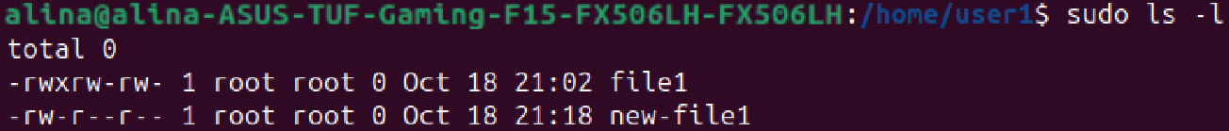

**Доступ к каталогу пользователя maks только самому пользователю и группе shadow:**



**Файлы второго пользователя доступны только владельцам:**

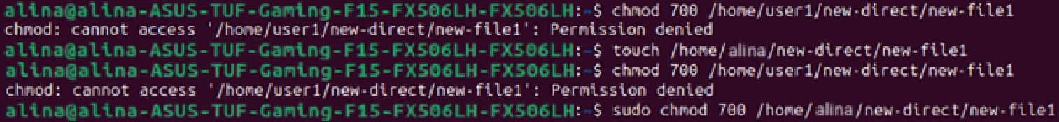

**Назначение разрешения файлам только чтение:**



**Удаление пользователя из группы shadow:**



**Защита липким битом:**



8. Под админом назначить всем пользователям все права

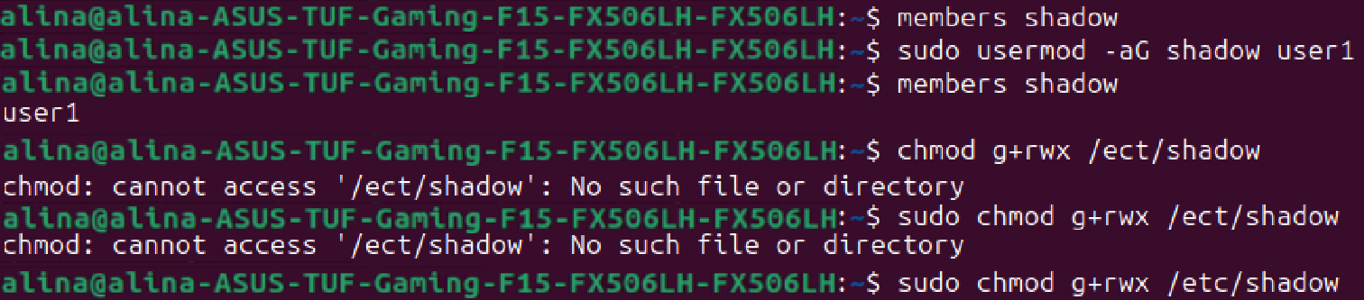

С помощью команды usermod -aG groupname username добавляем пользователей в группу shadow.

С помощью команды sudo chmod g+rwx /directory присваиваем права на чтение, запись и выполнение.

9. Удалить пользователя, находящегося в группе shadow

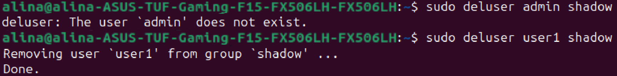

С помощью команды sudo deluser username groupname, удаляем пользователя из группы.

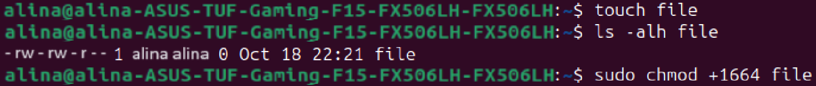

Создаем файл file и с помощью команды sudo chmod +1664 filename добавляем «липкий байт»

**Ответы на контрольные вопросы:**

**6. Опишите отличия команд su и sudo.**

Команда su (от switch user) используется для переключения пользователя в системе. При использовании команды su без указания имени пользователя, пользователь получает полные привилегии суперпользователя (root) и может выполнять любые команды. Если указать имя пользователя с помощью команды su, то пользователь переключится на учетную запись этого пользователя с сохранением текущего рабочего каталога и среды. При этом будут доступны только права и ресурсы, которые были назначены этой учетной записи.

Команда sudo (от superuser do) позволяет пользователю выполнять команды от имени суперпользователя без необходимости полного переключения на его учетную запись. При использовании команды sudo перед командой, пользователь должен указать свой пароль и после этого выполнение команды будет разрешено, если у пользователя есть соответствующие права. Таким образом, команда sudo предоставляет временные привилегии суперпользователя только в рамках конкретной команды, после выполнения которой вернется режим обычного пользователя.

Главное отличие между командами su и sudo заключается в том, что команда su позволяет получить полные привилегии суперпользователя на весь сеанс, в то время как команда sudo предоставляет временные права суперпользователя только для конкретной команды. Кроме того, команда sudo позволяет более гибко управлять доступом пользователей к определенным командам, поскольку права на выполнение каждой команды можно настроить отдельно.